1. Подключить репозиторий с nginx любым удобным способом, установить nginx и потом удалить nginx, используя утилиту dpkg.

$ sudo apt-add-repository ppa:nginx/stable - создаем репозиторий
$ sudo apt update - обновляем списки пакетов из репозиториев:

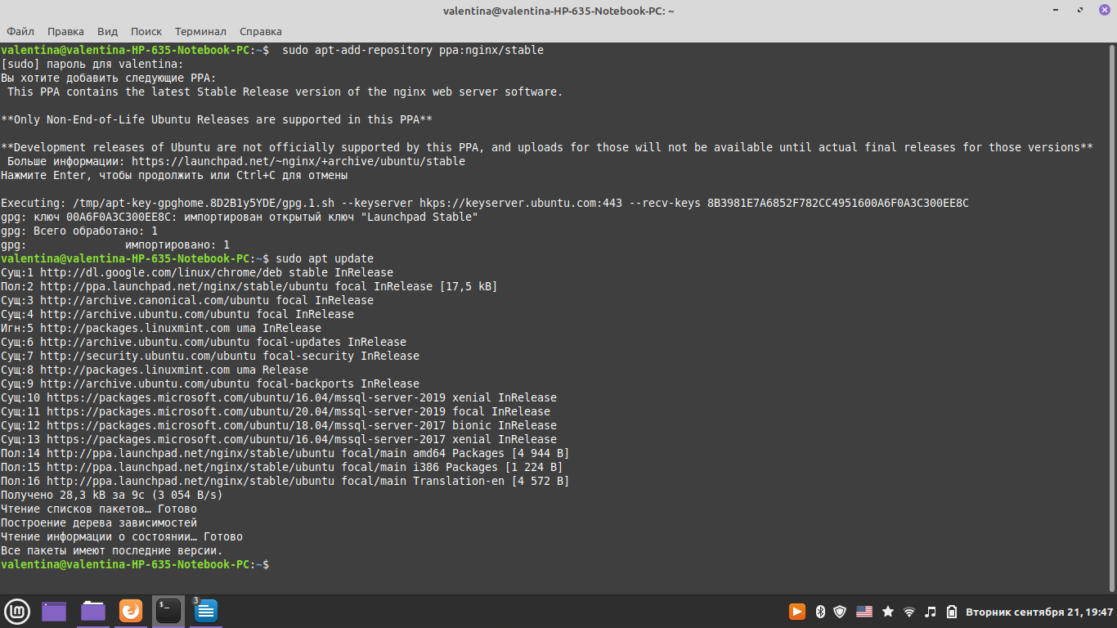

$ sudo apt install nginx - устанавливаем ngnix.

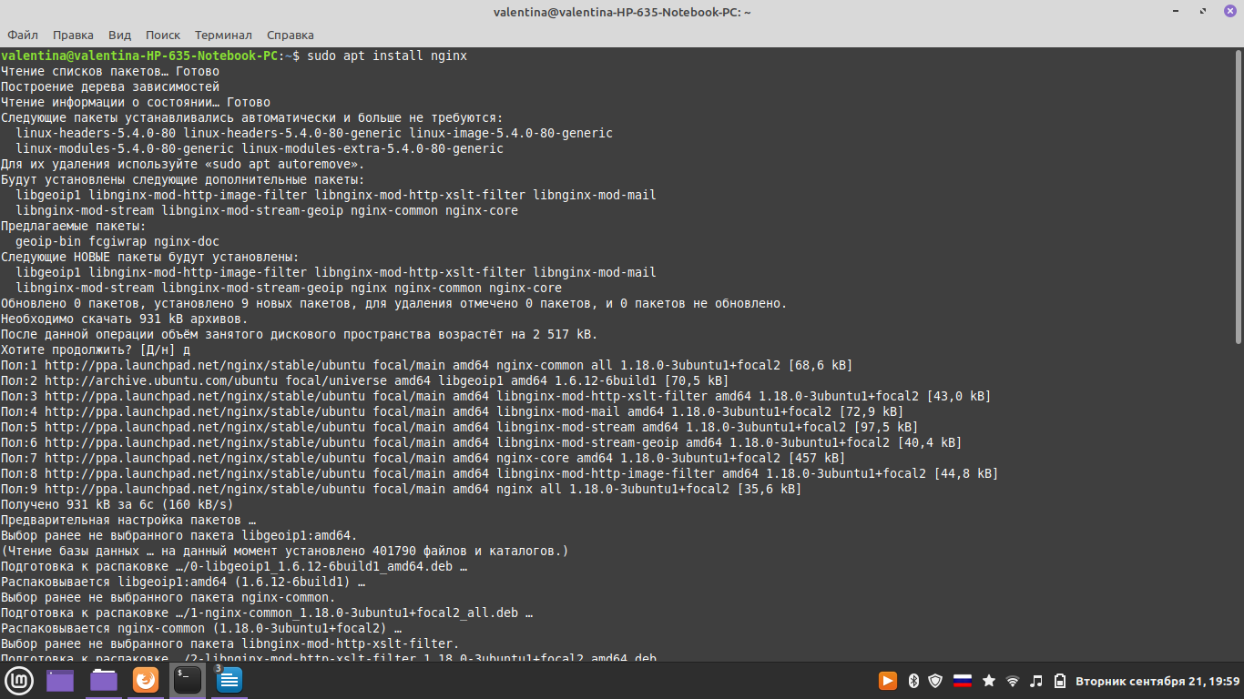

$ sudo dpkg -r nginx — удаление

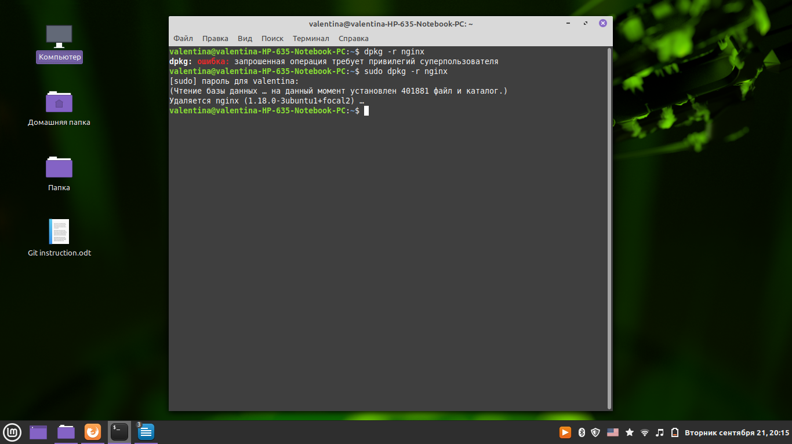

2. Установить пакет на свой выбор, используя snap.
К сожалению установить утилиту не удалось.

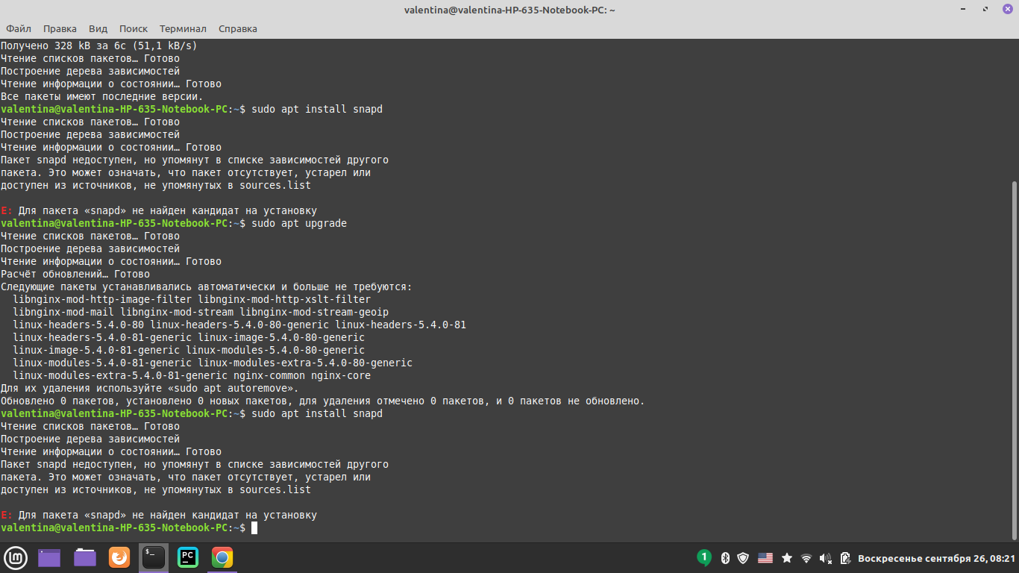

3. Настроить iptables: разрешить подключения только на 22-й и 80-й порты.
Разрешаем подключение к портам
sudo iptables -A INPUT -p tcp --dport 80 -j ACCEPT
sudo iptables -A INPUT -p tcp --dport 22 -j ACCEPT
Проверяем результат
sudo iptables-save
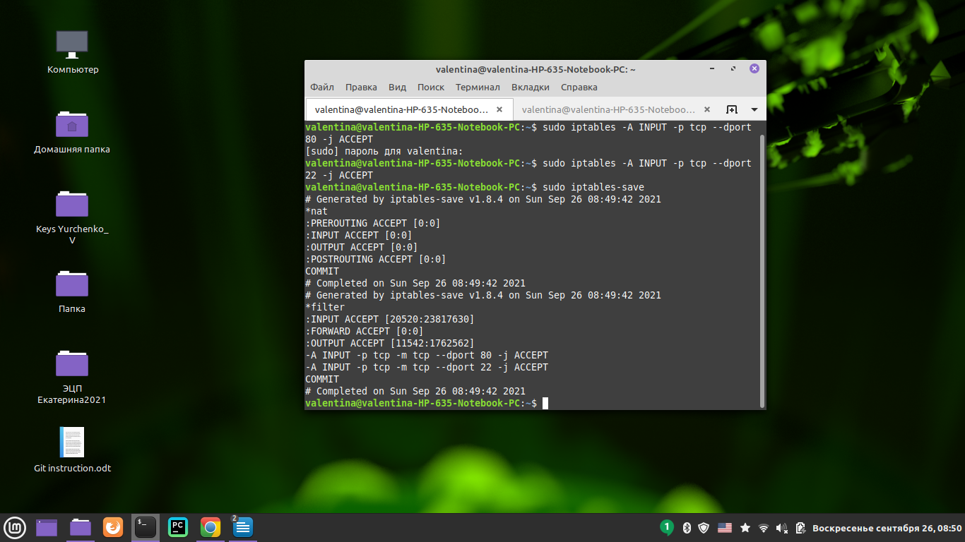

4. * Настроить проброс портов локально с порта 80 на порт 8080.
Организуем проброс портов
sudo iptables -t nat -A PREROUTING -p tcp --dport 80 -j REDIRECT --to-port 8080
Проверяем результат
sudo iptables-save
